**MOYEN – AGE : LA VILLE AU MOYEN-AGE (4)**



**L’ENCORBELLEMENT**

**MAISONS A COLOMBAGES**

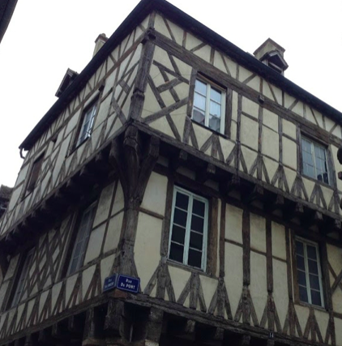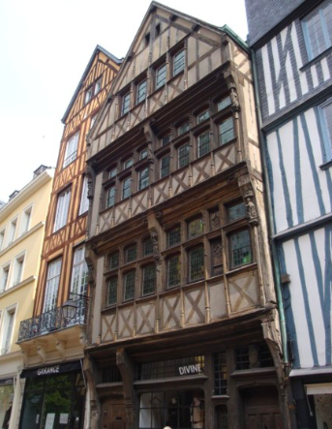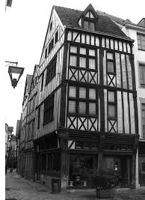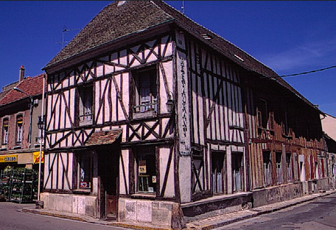

Maison à colombages à Houdan (Yvelines)Maison à colombages L’encorbellement



**VOCABULAIRE**

